Областное государственное автономное
профессиональное образовательное учреждение
«Белгородский индустриальный колледж»

Комплект методических разработок по теме:

«Виды внеурочной деятельности студентов
в обучении английскому языку»

Разработчики
преподаватели иностранного языка
Должикова Галина Михайловна
Невзорова Наталья Петровна

Белгород
2019

Содержание
Пояснительная записка 3
Викторина « Russia is our country» 6
Конкурс-викторина «Computer literacy» 10
Belgorod “Philarmonic Society” 16
«Интеллектуальное казино» 22
Книга рекордов английского языка 26
Игровой урок по английскому языку 36
Путешествие по стране английского языка 39
Тур по Великобритании 42
Mother’ Day in Britain 49
Список использованной литературы 58

Пояснительная записка
Внеклассная работа по английскому языку имеет большое общеобразовательное, воспитательное и развивающее значение. Проведение внеклассных мероприятий в оригинальной, познавательно-развлекательной форме не только способствует развитию основных видов речевой деятельности, памяти, ассоциативного мышления, но и формирует навыки общения в коллективе и творческую инициативу. Творческий характер заданий, предлагаемых в ходе различных игр, конкурсов и соревнований, способствует лучшему запоминанию и усвоению различных грамматических явлений, расширению лексического запаса, развитию монологической и диалогической речи. Кроме того, при участии в театрализованных постановках у обучающихся формируется устойчивый интерес как к самому предмету, так и к культурным традициям, обычаям страны изучаемого языка.
Внеклассная работа по иностранному языку решает такие задачи:
- усовершенствование знаний, привычек и умений, приобретенных на уроках английского языка;
- расширение мировоззрения учащихся;
- развитие их творческих способностей, самостоятельности, эстетичных вкусов;
- воспитание любви и уважения к людям своего родного края и страны, язык которой изучается.
Основными отличиями внеклассной работы от учебной являются:
1. Добровольный характер участия учащихся во внеклассной работе в отличие от обязательности учебной деятельности. Учащиеся решают для себя вопрос об участии в тех или иных видах внеклассной работы прежде всего в соответствии со своими интересами, желаниями узнать что-то новое, заняться языком дополнительно с какими-то определенными целями.
Этот ведущий принцип организации внеклассной работы обязывает преподавателя своевременно обнаружить заинтересованность учащихся внеклассной работой и языком, вовлечь их в интересующую их деятельность во внеурочное время и тем самым пробудить в них интерес к ней. Этот принцип определяет содержание и форму внеклассной работы — она должна постоянно поддерживать, углублять и развивать интерес к английскому языку.
2. Внеурочный характер занятий, который выражается, в отсутствии строго урочной регламентации, касающийся времени, места, формы их проведения, строгого учета знаний, навыков и умений, оценок в баллах. Проверка результатов внеклассной работы осуществляется в форме отчетных вечеров, концертов, выпуска стенгазет.
3. Большая самостоятельность и инициативность учащихся в выполнении внеурочных поручений, которые проявляются в большей самостоятельности, изобретательности, творчестве.
Выбор темы внеклассного мероприятия для того или иного уровня обучения определяется, с одной стороны, объемом языкового материала, с другой стороны, уровнем общеобразовательной подготовки учащихся, возможностью реализации некоторых межпредметных связей. Необходимо максимально использовать знания и умения учащихся, приобретенные ими в процессе учебы и участии во внеклассной работе, минимально загружать их заучиванием нового материала, особенно такого, который содержит незнакомые лексические единицы и грамматические явления.
Основными организационными принципами внеклассной работы по иностранному языку являются:
Принцип добровольности состоит в том, что учащиеся включаются в внеклассную работу по собственному желанию, берут на себя добровольное обязательство продолжать изучение иностранного языка.
Принцип массовости предусматривает активное участие в внеклассных мероприятиях наибольшего количества учеников с разным уровнем владения иностранным языком.
Принцип учета развития индивидуальных особенностей и интересов учеников предусматривает учет в контексте деятельности учеников их собственного опыта, интересов, желаний, наклонностей, мировоззрения, эмоционально-чувственной сферы и статуса личности в коллективе.
Принцип связи внеклассной работы с уроками прежде всего состоит в том, чтобы обеспечить единство практических, развивающих и воспитательных целей внеклассных занятий и уроков.
Принцип комплексности может обеспечить единство и взаимосвязь морального, эстетичного, трудового и физического воспитания. Внеклассная работа по иностранному языку должна воспитывать искреннего гражданина, который с уважением относится к своей стране и стране, язык которой он изучает.
Принцип увлеченности связан с выбором конкретных интересных приемов, которые оказывают содействие эффективному достижению поставленных задач, а также с содержанием учебных материалов, которое может быть новым, необыкновенным, захватывающим, большей частью страноведческого характера.
Все вышеназванные принципы дополняют друг друга и в комплексе обеспечивают целенаправленное, последовательное, систематическое и вместе с тем разностороннее влияние на развитие личности.
новым, необыкновенным, захватывающим, большей частью страноведческого характера.
В авторском материале представлена система организации внеурочной деятельности в рамках изучения английского языка.
Цель представленных материалов: развитие познавательного интереса обучающихся к изучению английского языка.
В авторском материале представлены разработки 11 внеурочных мероприятий в различных формах:
- викторины, квизы
- конференции
- игры
-путешествия
- праздники
Викторины и игры как одна из форм организации внеурочной деятельности предполагает развитие творческой и познавательной активности обучающихся в процессе поиска правильных ответов на устные или письменные вопросы из разных тем английского языка. Игры способствуют развитию сообразительности, находчивости, гибкости мышления, логики, помогают развить память, повышают мотивацию к изучению предмета К конкурсу как одной из популярных массовых форм внеклассной работы примыкают викторины, олимпиады, КВН, игра «Что? Где? Когда?», которые фактически являются вариантами конкурса. Их роднит с конкурсом то, что в них в увлекательной форме испытываются знания, навыки и умения учащихся, в результате чего мобилизуется их интеллектуальная, эмоциональная и волевая активность.
Викторину можно проводить на любом этапе обучения иностранному языку. Ее предметом могут быть страноведческие знания, а иногда сам язык с элементами лингвострановедения. Материал для викторины может быть облечен в форму загадок, ребусов, чайнвордов, тестов, кроссвордов и т. д. Викторины могут быть связаны с выявлением самых разнообразных знаний, они опираются также на межпредметные связи. (Приложение 1)
Важность английского языка в наши дни трудно преувеличить. Он давно уже преобразовался в некий универсальный язык. Достаточно отметить, что на нем в той или иной степени говорят более 750 миллионов людей на всей Земле и 80% информации, которая доступна в электронном виде, трактуются на английском языке. Это не только язык жителей Англии, 31-го штата Соединенных Штатов Америки, Австралии, Новой Зеландии и один из двух официальных языков Ирландии, Канады и Мальты, но также им активно пользуются некоторые страны Африки и Азии. Это язык международных компаний таких, как НАТО, ООН, и ЮНЕСКО. Расширению знаний о языке способствуют конференции. (Приложение 2)
Игры способствуют развитию сообразительности, находчивости, гибкости мышления, логики, помогают развить память, повышают мотивацию к изучению предмета. (Приложение3)
Путешествия по англоговорящим странам дают обучающимся возможность лучше овладеть английским языком через знакомство с бытом, культурой, реалиями, ценностными ориентирами людей, для которых английский язык является родным. Обучающиеся смогут не только совершенствовать свои знания по английскому языку, но и приобрести
дополнительные знания по англоязычным странам. Полученные знания могут использоваться с целью продолжения образования в области языка или для дальнейшего использования в получаемой профессии. (Приложение 4)
Представленные преподавателем материалы имеют практическую значимость, способствуют развитию познавательного интереса обучающихся и могут быть использованы педагогами профессиональных образовательных организаций, учителями общеобразовательной школы при подготовке внеурочных мероприятий по английскому языку.

Викторина « Russia is our country»
Цели: 1.совершенствование навыков устной речи
2развитие внимания и логического мышления
Задачи: 1.расширение кругозора обучающихся
2.активизация речевых умений и навыков
3.воспитание чувства любви и гордости за свою Родину
Ход мероприятия:
1. Russia is the biggest country IN THE WORLD!
The Soviet Union was 1/6th of the Earth's landmass, the Russian Federation is "only" 1/8th. You can say we shrank a little bit - but we're still number one in terms of size.
Russian Federation includes 13 seas (yes, that's thirteen!), and has the biggest land border in the world. That's one of the reasons we still use landmines - there's simply no other efficient way to guard such a huge territory.

2. V.V. Putin the president of the Russian Federation
3. Russia was the first country to launch a man into space.
His name was Gagarin. Yuri Gagarin. This man was the first in mankind's history who made it to orbit and successfully flew around the globe several times on 12th of April 1961.
4. The most beautiful girls live in Russia.
I totally agree. Russian women are the most beautiful in the world - although I must say I'm biased - after all, I'm married to one
5. Russia is multinational and multicultural.
Well, think again! Russia has got more than 100 nationalities - Russians, Ukrainians, Tatars, Jews, Bashkirs - it would take a separate page to list them all.
Plus, nearly all of world's major religions are practiced in Russia - Judaism, Christianity, Buddhism, Islam, and many smaller, exotic ones.
6. Russia gave birth to many great artists, scientists and writers.
Dostoevsky, Chekhov, Tolstoy, Pushkin - rings the bell? How about Aivazovsky and Vasnetsov? Gogol and Turgenev? Lomonosov and Karamzin?
This is just a small portion of world's greatest minds who were born in Russia. If you've never heard about these names - do some research, because these people's donation to the world culture is hard to overestimate!
7. Russian weapons are some of the best in the world.
What's the first thing that comes to your mind when you're talking about Russia? Come on, be frank - you've been thinking of Kalashnikov!
"Topol-M","S-400","Su-34"...the list can go on forever
8. Russia adopted equal rights before USA.
In 1918, Russian women were granted suffrage. Same thing happened earlier in many other countries including Canada, but the US has only granted the voting rights to women in 1920.
The same about slavery - Russia freed its serfs in 1861 as part of the Emancipation Reform by Tsar Alexander II. In US, it only happened in 1865, with the Thirteenth Amendment to the United States Constitution.
9. Moscow is the biggest city in Europe
Having a population of more than 10 million residents, Moscow became Europe's biggest city. In addition, I would say Moscow is the fastest growing city in Europe.
10. Moscow metro is the world's biggest fallout shelter
It looks like a wonderful palace

The best way to discover Russia is to visit Russia. To know Russia is to love Russia.

Questions
1.Geographical position.
1.What is the deepest fresh water lake in Russia? (2 points) The Baikal
2.What sea washes Russia in the south? (4 points) The Black Sea

3.What Russian mountain chains do you know? ( 3 points) The Ural, the Altai, the Caucasus

4.How many regions are there in Russian Federation? ( 5 points) ( 89 regions, 21 republics and 68 other regions)

5.What is the longest river in Europe? (2 points) The Volga

2. Political System.
1.What is the lower House of the Federal assembly? ( 3 points)
( The State Duma)
2.Who was the first Russian President? (2points)
3.What is the official name of the Russian Parliament? ( 5 points)
( The Federal Assembly)
4.Who is the head of the Republic of the Russian Federation? ( 1 point)
( The President)
5. What is the highest law of the Russian Federation? ( 3 points)
( The Constitution)

3. Main Cities

1.What is the biggest city in the Ural region? (2 points)
( Ekaterinburg)

2.When was Moscow founded? ( 3 points) (in 1147)

3.What five ancient Russia’s towns are included into the Golden Ring? ( 4 points)
( Rostov Veliky, Suzdal, Vladimir, Zvenigorod, Yaroslavl)

4.What did the Russian people call Smolensk the “key city” during the war of 1812?
( 5 points) It locked the road to Moscow)
5. What is the original name of the city founded on the Neve banks by Peter the Great? (2 points) St. Petersburg
4.Famous People
1.Who made a tour around the Earth that lasted 1 hour 48 minutes? (2 points)
(Yuri Gagarin)
2.What is the best known work of A. Puskin? (2 points)
His novel “Eugine Onegin)

3.What marshal was four times awarded with the title “ the hero of the country”
( 3 points) George Zhukov

4.What great scientist founded Moscow University in 1755? ( 4 points)
Michael Lomonosov

5.What famous ballets of Peter Tchaikovsky can you name? ( 3 points)
“The Swan Lake”, “ The Sleeping Beauty”, “ The Nutcracker”

5.Holidays
1.What holiday commemorate the end of the Soviet Union’s participation in the World War II in Europe? (2 points)
Victory Day
2.When do the Russian people celebrate Country’s Defendant’s Day? ( 3 points)
The 23rd of February
3.What holiday do the Russian people have on the 12th of December? ( 4 points)
Constitution Day
4.What holiday marks the end of winter and lasts for a week? ( 5 points)
Maslenitsa
5.What holiday is celebrated with present-giving by Father Frost, decorating New Year Trees and joyful parties? (2 points)
New Year

Конкурс-викторина «Computer literacy»

Цели и задачи:
Дидактическая цель:
Реализация творческого потенциала обучающихся, навыков аудирования, устной речи и языковой догадки для качественного и эффективного процесса обучения .
Образовательные: совершенствование лексических, грамматических и разговорных навыков.
Развивающие: развитие творческих способностей и коммуникативных навыков, умения работать в группе. Повышение мотивации к изучению английского языка у обучающихся.
Воспитательные: осознание значимости знаний о компьютере в современном мире
Задачи занятия:
Образовательные: совершенствовать грамматические навыки, разговорные навыки (монологической и диалогической речи), чтения и аудирования; способствовать формированию коммуникативных навыков обучающихся.
Развивающие: развивать способность к обобщению и анализу, развитие познавательных интересов обучающихся, развитие способности к рефлексии.
Воспитывающие: Воспитывать толерантное отношение к мнению других, умение работать в группе; воспитывать настойчивость и умение преодолевать трудности для достижения намеченной цели.
Наглядные пособия и технические средства обучения:
- раздаточный материалы:
- презентация, компьютер; проектор; ситуативные карточки-задания;

Ход мероприятия:

T 1:Good afternoon, dear students and our guests! We are glad to see you today on our unusual lesson! When Charles Babbage, a professor of Mathematics at Cambridge university, invented the first calculating machine in 1812, he couldn’t imagine the situation we find ourselves in today.

Т 2: Computer plays a very important role in our life and there is no doubt that more and more young people are computer literate. Computer studies is a subject in many schools and many young people have personal computers.
Т 1: Now let our teams to introduce themselves. Two teams will take part in a game. It is time to introduce yourselves. Who is the leader of the first team?

Представление капитанов:
- I’m the leader of the team. Меня зовут….
- Название команды
- Девиз команды
-Эмблема команды – рисунок – объяснить , что и почему нарисовано
(Состав команд, их названия и девиз определяются заранее).

Т 2: Today all of you have a good chance to improve your English during the game. I have invited a competent jury to count the game points. The members of our jury are … Well, I wish you success. Be active, honest and helpful!
Contest 1 Warm-up. Consists of three parts.
- Make and translate a word / Составь и переведи слово. Who will be faster?
1. o, u, t, c, e, r, m, p
2. d, e, c, o
3. t, o, r, n, i, o, m
4. c, s, n, a, n, e, r
5. k, y, e, b, a, o, r, d
6. m, u, s, o, e
7. m, d, o, e, m
8. c, r, u, s, r, o
9. m, a, t, f, o, r
10. m, m, e, o, r, y

Ответы :
1. o, u, t, c, e, r, m, p Computer Компьютер
2. d, e, c, o Code Код
3. t, o, r, n, i, o, m Monitor Монитор
4. c, s, n, a, n, e, r Scanner Сканнер
5. k, y, e, b, a, o, r, d Keyboard Клавиатура
6. m, u, s, o, e Mouse Мышка
7. m, d, o, e, m Modem Модем
8. c, r, u, s, r, o Cursor Курсор
9. m, a, t, f, o, r Format Формат
10. m, m, e, o, r, y Memory Память

- Найти 10 слов, относящихся к компьютерам в кроссворде. Find 10 words relate to computer in a crossword puzzle. Translate them.
d | e | v | i | c | e | q
i | t | e | m | q | z | p
g | i | w | z | h | f | o
i | n | p | u | t | i | w
t | s | s | c | a | l | e
a | t | p | t | h | e | r
l | a | e | y | s | q | y
e | l | e | w | e | x | w
r | l | d | a | t | a | q

Ответы: digital – цифровой; scale – шкала, масштаб; device – устройство;
speed- скорость , mode- режим , power- энергия, питание; install - устанавливать, input – ввод, item- элемент, составная часть; file –файл; set – набор.
d | e | v | i | c | e
i | t | e | m |  |  | p
g | i |  |  |  | f | o
i | n | p | u | t | i | w
t | s | s | c | a | l | e
a | t | p |  |  | e | r
l | a | e |  | s
 | l | e |  | e
 | l | d | a | t | a

- Составьте диалог. Match the questions to the answer and make the dialogue.

1.What’s your name, please? а. London State College.
2. How old are you? b. Your good reputation.
3. What position are you applying for? c. Twenty.
4. Where did you study? d. Ten pounds for hour.
5. Do you have any work experience? e. Analyst.
6. How long did you work? f. A lot. Analog, hybrid, digital.
7. What type of computer do you work with? g. No, I am single.
8. Why do you want to work in our company? h. For two years.
9. What are your salary expectations? i. Yes, I do. I have worked as programmer.
10. Are you married? j. Tim White.
(Ответы: 1j, 2c, 3e, 4a, 5i, 6 h, 7 f, 8 b, 9d, 10g)
Contest 2
1. To deal (with)  2. High-level language  3. To solve problems  4. Brief description  5. To consist (of)  6. Programming languages  7. For commercial purposes  8. Algebraic formulae  9. General-purpose language  10. Application program  11. Simple language  12. To result (in) | - Простой язык  - Языки программирования  - Алгебраические формулы  - В коммерческих целях  - Иметь дело (с кем-л., чем-л.)  - Языки общего назначения  - Решать проблемы  - Краткое описание  - Состоять (из чего-л)  - Язык высокого уровня  - Приводить (к какому-л. резу)  - Прикладная программа

Ответы: 1. e; 2. j; 3. g; 4. h; 5. i; 6.b; 7. d; 8. c ; 9. f ; 10. l; 11. a; 12.k .
Contest 3 Do the puzzle. Разгадайте кроссворд. You have to get one word.
1
2
3
4
5
6
7
8
9
- This small box is used to operate a computer.
- A document on your computer.
- A device which is used to transfer photos and texts to your computer.
- To make a computer better or able to do more things.
- This looks like a typewriter and has the keys you need to press.
- It can be hard. It can be floppy.
- A device which allows your computer to send messages along a telephone line.
- An unfriendly or rude e-mail.
- To start a computer.
Ответы:
 |  |  |  | 1 | M | o | u | s | е
 |  |  | 2 | f | I | l | e
 |  |  | 3 | s | C | a | n | n | e | r
 | 4 | u | p | g | R | a | d | e
5 | k | e | y | b | O | r | d
 |  | 6 | d | i | S | k
 |  |  | 7 | m | O | d | e | m
 |  |  |  | 8 | F | l | a | m | e
 | 9 | b | o | o | T

Contest 4. Переведите названия элементов компьютера на английском. Name the elements of computer in English.
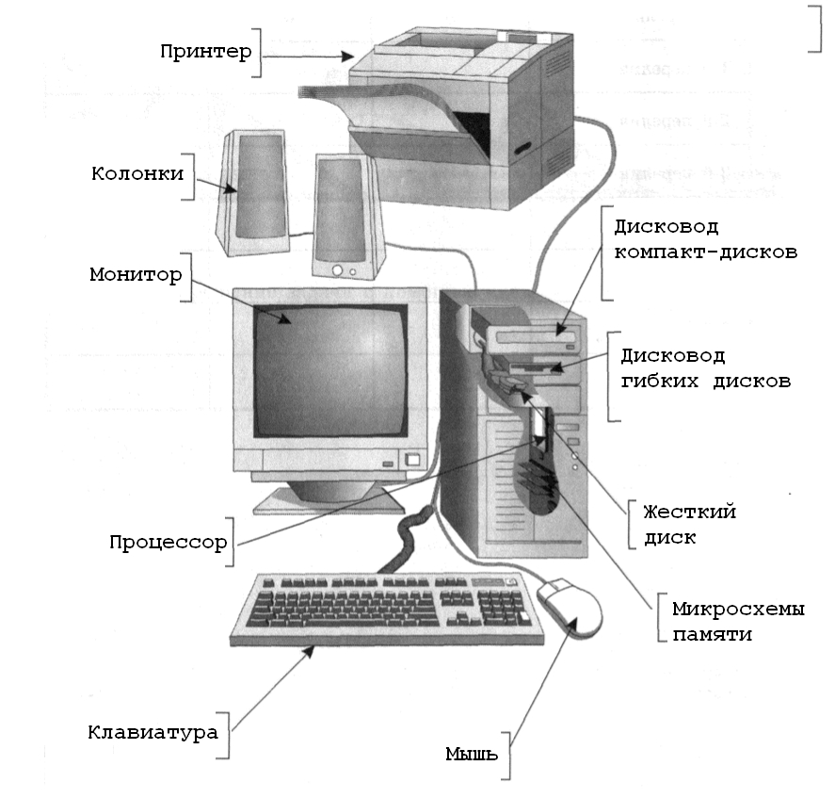
Contest 5. Прочтите текст и передайте его содержание в 5 предложениях.
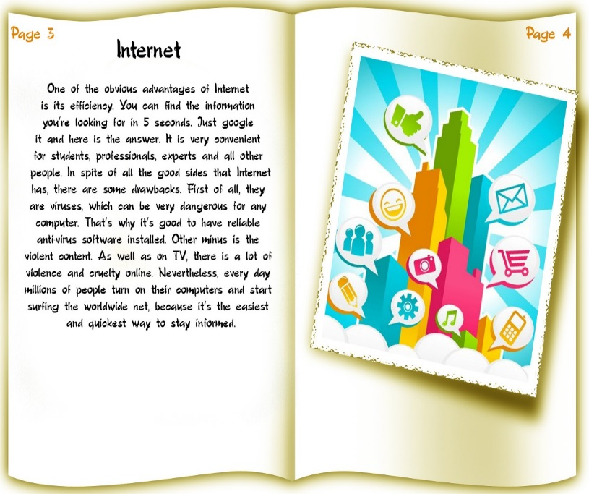
Read the text and retell its content in 5 sentences.
Подведение итогов. Жюри подводит итоги, озвучивает получившиеся баллы, высказывает свое впечатление об игре команд. Вручаются грамоты победителю и участникам.
Okay, you have done great work. Let’s summarize the results. The team “……..” got ….. points. The team “………” got …… points. My congratulations, the team “………..” is a winner! Well done. Thank you for the lesson, see you next time.

Belgorod “Philarmonic Society”
Цели:
- показать важность музыки в нравственном воспитании молодежи
- расширять кругозор обучающихся
- приобщать к прослушиванию музыки разных жанров
- воспитывать чувство прекрасного
- повышать мотивацию к изучению английского языка

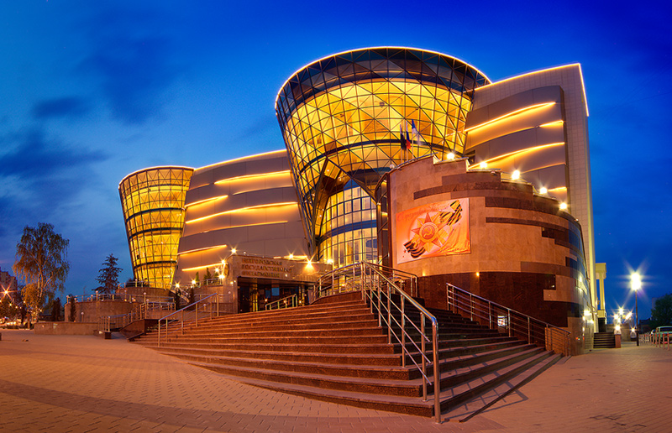
HISTORY
Student 1 First Belgorod Philharmonic Society was a concert-variety office. It didn’t have its own collective bodies.
In 1996 the office was renamed into Belgorod Regional Philharmonic Society. In 70-s some collective bodies were established.
On the 7th of July 1995 Philharmonic Society became the State one. This year the opera “Handbell” was performed.

2000-s is a period of serious work and development of different activities
In December 2016 our Philharmonic Society celebrated its 60th anniversary. Official congratulations from the Governor of Belgorod Region, regional Duma, city authorities were followed by the concert of symphony orchestra under the direction of the Ukraine Honoured cultural worker Pashid Nigamatulin.
Student2 Today our Philharmonic Society includes 17 collective bodies, 13 soloists, 4 variety groups. All of them took an active part in various programs in 2016.
Variety collective bodies of Philharmonic Society are:

Brass band
Chamber band
Opera Band
Russian Folk Orchestra
Chamber Choir
Symphony Orchestra
“Belogorie “ ensemble
“Otrada” ensemble

In 2010 Belgorod Philharmonic Society got a status “National property of Russia”
Student3 Symphony orchestra of Belgorod Philharmonic Society is one of the leading Russian orchestra. A composer S. Slonimsky has written: “I admire by a level of Belgorod Symphony orchestra. Belgorod may be proud of its high music culture”
Symphony orchestra of Belgorod was founded in October 1993. The main conductors were A. Surzhenko and A. Shadrin. In 2006 it was headed by Honoured Art Worker of the Ukraine Rashid Nigmatulin.

Student4Every year the group performs about 40 concerts programs – the best compositions of home and foreign classical music. Among them: music of V.Mozart, L.van Beethoven, R. Chaikovsky, S. Rahmaninov, D. Shastokovich. The modern concert life of the orchestra includes music of such composers as V.Rihta, R. Lebedev, S. Slominsky, A. Eshpai.

Student5 The geography of guest performances covers the towns of central part of Russia, the Urals, France, Switherland.
In 2014 was the performance in the hall of the state Academic choir in Saint-Petersburg. In December 2015 the orchestra took part in the Russian festival devoted to the 100th anniversary of a famous composer George Sviridov.

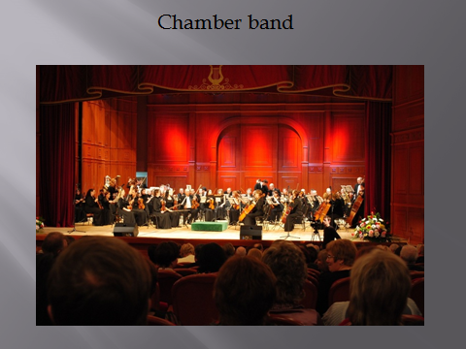
Student 1 Brass band was founded in 1990. The band master is Yury Merkulov. The orchestra is a constant participant of all concert programs devoted to the memorial events and dates. The programs are various: classical music, marches, dance music, jazz compositions, programs for children.
Famous Moscow conductors A.Balin, O. Lebedinsky, American D. Stenli and B. Wilson has worked with our brass band.
Now you have a chance to listen to the music of Belgorod Brass Band.
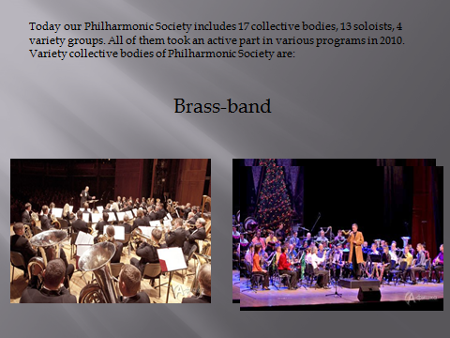

Student2 One of the professional collective group in our region is Russian Folk Orchestra. It was founded in 1990. In 2009 the orchestra became a Philharmonic collective body. Its main conductor is the Honoured Culture Worker of Russia Yevgeniy Aleshnikov.
Every year the orchestra performs 10 new concert programs. It often visits schools, and educational institutions. There are special programs for kindergartens. 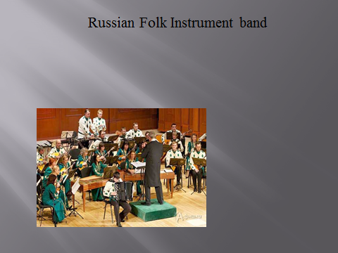
Student3 Belgorod Philharmonic Society takes an important place in cultural life of Belgorod and its region.
Since 2010 Belgorod Philharmonic Society is placed in a reconstructed building of Railwayman Culture Palace. Now it has 3 concert halls:
Big concert hall for 700 seats, Chamber band hall for 300 seats and Organ hall for 180 seats

Student4 On the 15th of December, 2011 was an opening of Organ Hall in Belgorod. The Organ was made by German company “Hermann Eule Orgelbau”. The height of organ is 14 metres, it is made from pine and cherry tree.
At the first concert of Organ musical works of Bah, Gendel, Kaccini were sounded.
Organ music is music of divine nature.
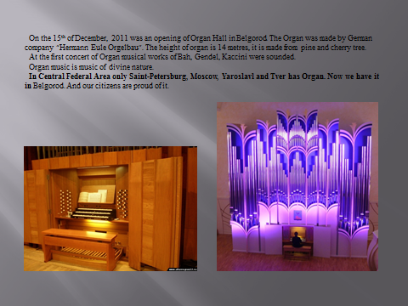
In Central Federal Area only Saint-Petersburg, Moscow, Yaroslavl and Tver has Organ. Now we have it in Belgorod. And our citizens are proud of it.

«Интеллектуальное казино»
Сценарий мероприятия
Цели: - способствовать развитию мышления, памяти
- развивать языковую догадку
- совершенствовать лексические и грамматические навыки
Hello dear students and guests!
Today it’s a very special day. There were plenty of interesting competitions, but only here you can show how much money 3 bright pupils are able to earn using their knowledge of the English language and the facts about literature and culture of the English speaking countries.
It’s said that money makes the world go round. But wealth is not the only treasure in our life. It’s more important to have creativity and highly developed intellect. So let’s prove that intelligence makes the world go round.
In 40 minutes we’ll see who is the smartest, the quickest and the cleverest.
The rules at our intellectual casino are very simple. You’re welcome to participate in all the activities. The more money you make the better for you. A team that will get the biggest amount of money will be the winner. The teams’ fans will have a chance to play, too.
Конкурсы и их задания, максимальный балл.
1. Нарисовать флаг России, США, Британии (200 баллов максимально).
Let me see how well you know the flags of the countries. Your task is to draw the flags of Russia, Great Britain and the USA.
2. Выполнить грамматический тест (400 баллов максимально).
Grammar is one of the most important parts in studying English. Are you good at English grammar? You are welcome to complete a short test.
Test
1. Have you ever visited other countries? - Yes, I... to Italy and France.
a) was c) had been
b) have been d) would be
2. At the beginning of the film I realized that I ... it before.
a) see c) had seen
b) saw d) have seen
3. When the bus stopped in the small square, Helen ... her magazine and didn't realized at first that she had arrived at her destination.
a) read c) was reading
b) reads d) had read
4. A beautiful bridge ... in our city. It will be finished next year.
a) builds c) is being built
b) is built d) has been built
5. It has been raining for two hours. I hope it ... raining soon.
a) stops c) would stop
b) shall stop d) stop
6. Some millionaires have lots of money and ... what to do with it.
a) don't know c) won't know
b) didn't d) knows
7. How ... at college? You didn't say much about it in your last letter.
a) do you get on c) will you get on
b) are you get on d) are you getting on
8. Every time when I missed the bus, I ... to return home late.
a) must c) can
b) had d) may
9. That was great! It was ... meal you have ever cooked.
a) good c) best
b) better d) the best
10. This exhibition is ... interesting than the previous one.
a) little c) least
b) less d) the least
Keys:
1) b; 2) c; 3) c; 4) c; 5) a; 6) a; 7) d; 8) b; 9) d; 10) b.

Игра со зрителями: Guess the riddles.
1.Which month of the year is the shortest? (May).
2. It lives alone between two bright starts. (Nose).
3. Furniture:
This is a house
With one windows in it,
Showing films
Nearly every minute (TV-set)
4. Food:
White as snow, sweet to all,
But when it gets into the mouth,
It disappears. (Sugar)
5. They don’t eat me alone,
But cannot eat without me (Salt).
6. What is white outside and yellow inside (Egg)
3.Конкурс актерского мастерства (изобразить хобби и угадать его) 100 баллов
You should take a card with a name of a hobby , show it to the other team so that they guess what hobby it is. (swimming, watching TV, driving a car, cycling)
Игра со зрителями: "Guessing game”.
Guess what it is. Name this with the word.
1. Fruit and vegetables people have in autumn. (harvest);
2. Traditional Christmas food that you can also find on the table on Thanksgiving Day. (turkey);
3. A dry fruit of a plant. (nut);
4. An animal with a long body but no legs or arms. (snake);
5. A person who makes clothes (a tailor);
6. A yellow metal which is very expensive (gold);
7. Full of danger. (dangerous);
8. A thing which people use to fight. (gun).
IV. Конкурс «Кто больше » 300 баллов
It’s time to do the last task of our competition. You will get a long word. The task for you is to make up as many words of the given one as you can. They may be different parts of speech. You have 5 minutes.
sweetheart.
Задание для команд – составить из данного слова как можно больше коротких слов. На выполнение данного задания отводится 10 минут. Команды получают баллы по количеству правильно составленных слов.
Подведение итогов мероприятия, оценка членов жюри.
In 5 min we’ll know the results of the show.
The first place:_____________
The second place:______________
The third place:_______________
Thank you.
Don’t forget that it was just a game. The real life is better and more colourful.
We wish you good luck!

Книга рекордов английского языка
Цель: познакомить обучающихся с возможностями применения изучаемого языка, повысить заинтересованность к изучению предмета, раскрыть творческие способности обучающихся.
Задачи:
- наглядно продемонстрировать обучающимся необходимость изучения английского языка,
-показать сферы профессиональной деятельности и повседневной жизни, где требуется применение английского языка
Оснащение урока : Компьютер, проектор, экран, колонки, презентация «Книга рекордов английского языка», раздаточный материал для участников.
Ведущий:
Здравствуйте, уважаемые студенты и преподаватели! Мы рады приветствовать вас на празднике, посвященном изучению английского языка.
Это не новость, что среди иностранных языков английский язык стоит на первом месте и уже давно вышел на международный уровень. Английский язык сегодня используется повсюду. Английский язык объединяет людей, помогает получать им знания из многих источников.
В том случае, если вы всё ещё сомневаетесь в изучении английского языка, то позвольте нам ознакомить вас с рекордами английского языка, прописанными в этой книге
Ведущая: Мы предлагаем вас электронную версию книги рекордов английского языка. Мы узнали, что некоторые обучающиеся нашего колледжа не знают, для чего им изучать английский язык. Поэтому самых сомневающихся мы приглашаем на соревнование. Пожалуйста, озвучьте название ваших команд. А сейчас приветствуем уважаемое жюри, в состав которого вошли ________( представление жюри). И, конечно, поприветствуем всех собравшихся !
Ведущий:
Посмотрев на экран, вы сможете окончательно решить для себя - нужно ли вам знать английский язык? Открываем нашу книгу (Презентация «Книга рекордов английского языка») Слайд №1
Ведущая : Слайд №2 «Язык образования». Английский — самый популярный иностранный язык в школах. Самые престижные вузы мира — англоязычные. В странах, где английский — второй государственный язык, студенты предпочитают учиться на английском. Знание английского дает возможность получить хорошее образование и построить успешную карьеру.
Если члены вашей семьи в прошлом говорили на английском языке, вы возможно захотите выучить его сами и научить в будущем своих детей . Здесь польза от знания английского языка может заключаться в том, что когда вы занимаетесь изучением своей родословной , вы можете наткнуться на некоторые документы, написанные на чужом для вас языке. Давайте представим, что ваши дальние родственники были жителями Британских островов и оставили вам очень важное послание, которое необходимо расшифровать и дать правильный перевод. (Приложение № 2 )
Ведущий : Следующая страница нашей книги рекордов английского языка называется «Язык науки и техники». (слайд № 3 ) Английский стал языком XXI века — века технического прогресса и информационных технологий. Сегодня все инструкции и программы для новых гаджетов пишутся на английском. Научные доклады, статьи, отчеты публикуются на английском. 90% Интернет-ресурсов — англоязычные. Подавляющее большинство информации во всех сферах — наука, спорт, новости, развлечения — выходит в свет на английском языке. Английский – это ключ к миру науки, ведь именно общаясь с людьми со всего мира, участвуя в международных конкурсах и конференциях, посещая зарубежные исследовательские центры, вы сможете узнать о новых научных открытиях.
Наш зарубежный коллега Мистер Браун приготовил для команд свое задание. Ему интересно узнать, смогут ли ученики нашей школы вспомнить имена великих учёных и их изобретения. (Приложение № 3 ) Всего можно заработать 5 баллов, правильно заполнив таблицу. (Жюри подсчитывает баллы и вносит в таблицу рекордов команд)
Ведущая : Слайд №4 «Английский — язык путешествий»- так называется наша следующая страница . Масштабные путешествия англичан на протяжении двух веков принесли свои плоды. В XXI веке английский — язык путешествий. В какую бы страну вы ни попали, на английском вас поймут везде. В отеле, в ресторане, на автобусной остановке вы сможете объясниться с местными жителями.
Даже минимальное знание английского языка поможет вам «продержаться» в чужой стране: купить еду, добраться до нужного места, купить билеты и т.д. Если же вы свободно владеете английским языком, то вы сможете общаться с новыми людьми, незабываемо провести время.
Ведущий : Давайте и мы с вами немного попутешествуем. Внимание на экран . (Презентация «Англоговорящие страны») Вы, наверняка заметили, что мы совершили небольшое виртуальное путешествие по разным странам. Не могли бы вы назвать эти страны? ( ответы команд) Правильно, это США, Великобритания, Канада, Австралия и Новая Зеландия. А что объединяет все эти страны? ( учащиеся высказывают предположения) Конечно же – английский язык. Все эти страны относятся к англоговорящим странам, так как английский там является официальным языком. Но у этих стран есть и различия. Например: разные флаги, государственные гимны, национальные символы и традиции.
Ведущая Жители этих стран отправили вам очень интересные задания. Проявите смекалку. Перед вами названия стран и их достопримечательности . Но вот проблема, пока задание до нас доставили, некоторые буквы из названий стран исчезли. Ваша задача- вставить пропущенные буквы и соединить название страны с её достопримечательностью. (Приложение № 4)
А пока жюри подводит итоги, мы с вами немного пофантазируем. Ах, вот если бы сейчас оказаться на лазурном берегу Майами или посетить зоопарк Лондона. Неплохо было бы прогуляться по улочкам Сиднея. Но не стоит забывать о самом главном, о чемодане. Что же нужно взять с собой в дорогу? Сейчас наши команды будут собираться в путешествие по англоговорящим странам за 1 минуту.
Ведущий : Команды из 5 человек строятся у старта, напротив в 4 метрах от них находятся чемоданы и карточки со словами . Первые игроки по сигналу бегут за чемоданами , возвращаются к команде и передают эстафету следующему игроку. Этот игрок бежит к карточкам. Взять за раз можно только одну карточку. Затем игрок возвращается к команде, карточка помещается в чемодан и эстафета продолжается, пока не закончится время. Задача участников выбирать только те слова, которые обозначают необходимые для путешествий вещи. Выигрывает команда, собравшая больше правильных карточек за минуту. (Приложение № 5)
Ведущая : И , наконец, последняя страница :Слайд № 6 «Английский — универсальный язык» . Английский язык- понятный язык. Многие слова мы можем понять и без перевода, т.к они стали интернациональными. За 2 минуты напишите как можно больше слов, попавших в наш язык из английского. (кто больше, тот и побеждает в этом конкурсе) например : computer, doctor , football, printer, telephone, internet …
Ведущий: Я попрошу вас, ребята , порассуждать и обобщить , почему же стоит изучать английский язык ( версии ребят : язык важен для получения хорошего образования, для путешествий и новых знакомств, для обмена информацией по всему миру без использования словаря, для просмотра фильмов в оригинале и т.д) . В дополнение ко всему вышесказанному, английский язык красивый, мелодичный и легкий в изучении. Английский обладает одним из самых богатых словарных запасов в мире, но при этом в нем несложная грамматика. Слова сами притягиваются друг к другу, образуя лаконичные и понятные предложения. Международный язык должен быть простым и всем понятным. Возможно, нам очень повезло, что именно такой несложный язык объединил мир. Сегодня мы можем с уверенностью сказать, что в XXI веке английский является международным языком №1. Как долго он будет оставаться международным, сказать сложно. Но, определенно, этот статус сохранится еще не одно десятилетие.
Ведущая : Спасибо вам за игру.
Приложение №1 «Стихотворения о значимости английского языка»
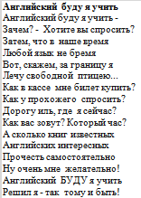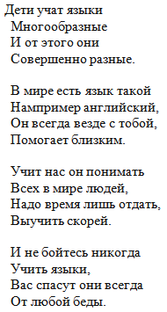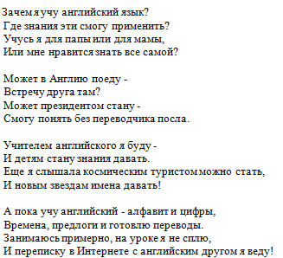

Приложение №2 к странице « Язык образования»
Try to DECODE the letter from your relative and FIND the translation.
1  T | 2  C | 3  K | 4  B | 5  Y | 6  A | 7  I
8  R | 9  P | 10  D | 11  E | 12  O | 13  M | 14  H
15  U | 16  S | 17  F | 18  N | 19  W | 20  G | 21  L
13, 5 10, 11, 6, 8 17, 8, 7, 11, 18, 10 ______________________________________________________
14, 11 19, 14, 12 10, 12, 11, 16 18, 12, 1 3, 18, 12, 19 17, 12, 8, 11, 7, 20, 18
________________________________________________________________________
21,6,18,20,15,6,20,11,16 10, 12, 11, 16 18, 12, 1 3, 18, 12, 19
__________________________________________________________________________6,18,5,1,14,7,18,20 6,4,12,15,1 14,7,16 12,19,18
_______________________________________________________________________
Translation : ____________________________________________________________
Ответ :
Dear friend. He who does not know foreign languages does not know anything about his own.
Дорогой друг. Кто не знает иностранных языков, ничего не знает и о своём собственном.

Приложение № 3 к странице «Язык науки и техники»
Fill in the table with information about famous scientists and their inventions.
Famous scientist | His invention | Picture
 |  | 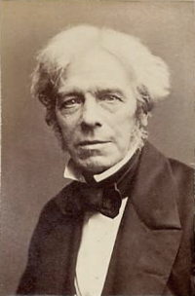
 |  | 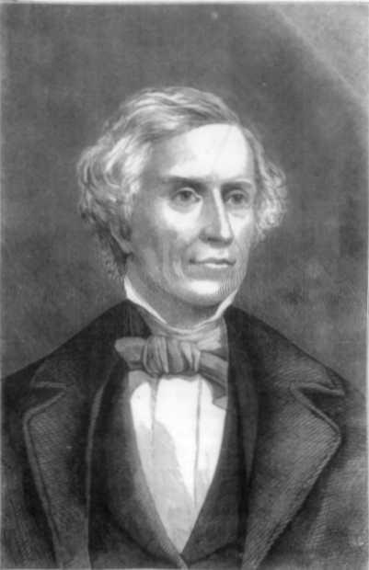
 |  | 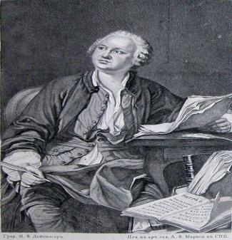
 |  | 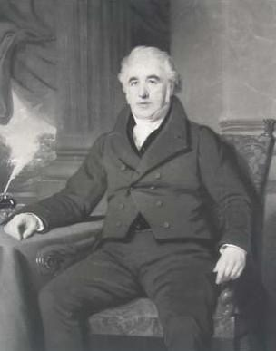
Names : Samuel Finley Morse, Charles Makintosh, Samuel Colt, Michael Lomonosov, Michael Faraday
Inventions : developed a rubber solution that was used in raincoat production; invented the telegraphic dot-and-dash alphabet; is best known for his work with electricity and magnetism; is the father of the Russian sciences and outstanding poet the founder of Russian literature. He wrote a first scientific grammar of Russian language. He was a founder of the first Russian University; designed and patented a pistol.

Ответы :
Famous scientist | His invention | Picture
Michael Faraday | is best known for his work with electricity and magnetism.
Samuel Finley Morse | invented the telegraphic dot-and-dash alphabet.
Michael Lomonosov | is the father of the Russian sciences and outstanding poet the founder of Russian literature. He wrote a first scientific grammar of Russian language. He was a founder of the first Russian University.
Charles Makintosh | developed a rubber solution that was used in raincoat production

Приложение № 4 к странице «Английский — язык путешествий»
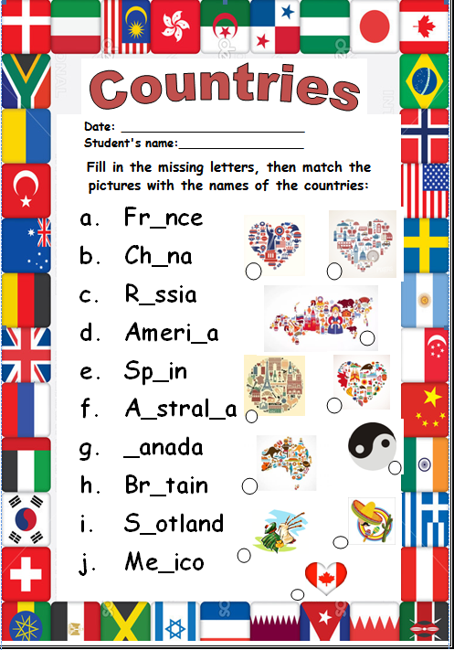

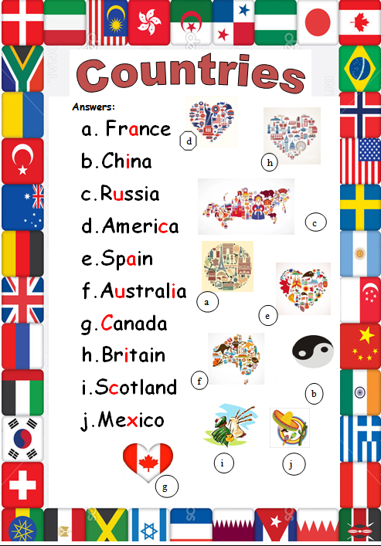

Приложение № 5
a passport | money
a visa | flowers
a rucksack | a sleeping bag
a map | a photo
a camera | a medical insurance
an iron | a mobile phone
clothes | a parachute
a TV set | a travel leaflet
a passport | money
a visa | flowers
a rucksack | a sleeping bag
a map | a photo
a camera | a medical insurance
an iron | a mobile phone
clothes | a parachute
a TV set | a travel leaflet
Приложение для жюри

Команда | «Язык образования» | «Язык науки и техники» | «Английский- язык путешествий» | «Английский- универсальный язык» | Итогo /место

Игровой урок по английскому языку
Цели:
Развитие познавательного интереса, творческой активности обучающихся
Развитие логических способностей.
Задачи
Воспитательная: воспитание умения работать в команде, уважения к сопернику, воспитание чувства ответственности.
Развивающая: расширение кругозора, творческих способностей обучающихся, умения грамотно излагать свои мысли и навыков неформального общения .
Оснащение: Компьютер, проектор, экран, презентация,раздаточный материал для участников. Презентация прилагается
Структура игры:
- Вступительное слово учителя.
- Представление команд.
- Проведение конкурсов.
- Подведение итогов.
Наша цель узнать, кто из вас имеет больше всего знаний по этим темам.
Правила игры
В «Своей игре» участвуют 2 команды. Им предлагаются вопросы по 5 разделам
1.Geography
2.Sport.
3.Famous people .
4.Culture.
5.Miscellany (в 10 баллов, в 20 баллов, в 30 баллов, в 40 баллов, в 50 баллов), всего 30 вопросов.
В таблице представлены категории и очки. Вопрос озвучивается поочередно для каждой команды. Участники делают ставки. Обучающийся получает 1 минуту на его обсуждение. За каждый правильный ответ команда получает баллы. Жюри ведёт подсчёт очков. Выигрывает команда, набравшая наибольшее количество баллов.
I. Вступительное слово учителя.
Сегодня у нас необычный день. Мы проводим Интеллектуальную игру «Своя игра» Встречаются две команды. Им предстоит нелегкая борьба. Выиграет тот, кто лучше справится со всеми заданиями.
II. Представление команд (представляют капитаны).
IV. Подведение итогов. Награждение.

Geography
1.Which is the most popular continent?
2. What is the capital of New Zealand?
3. Which ocean is to the north of the Russian Federation?
4. What do we call a mountain which could erupt?
5. In which country is Mount Everest?

Sport
1.What sport is played in Wimbledon?
2.How many rings are there in the Olympic Games symbol?
3.What is the longest running race in the Olympic Games?
4.What do the letters K.O. stand for in boxing?
5.Name 4 sports that originated in Britain.

Famous People
1.What was Christopher Wren by profession?
2.Who invented the telephone?
3.What medicine was invented by Alexandre Fleming?
4.Who developed the theory of relativity?
5.Which classical composer became deaf at an advanced age?

Culture
1.Who wrote the book about Harry Potter?
2.Why do we remember 23 April, 1564?
3.What is the traditional musical instrument of Scotland?
4.who was the sheriff of Nottingham’s deadliest enemy?
5.According to r. Kipling everybody has six honest servants. Name them.

Miscellany
1.His favourite drink is blood.
2.An ugly woman practicing magic.
3.Who presided over the Knights” Round Table?
4.What do we call the study of birds?
5.What natural phenomena are measured by the “Richter scale?

Путешествие по стране английского языка
Задачи:
- воспитание толерантного отношения к мнению других
- совершенствование грамматических навыков
- развитие творческого потенциала обучающихся
- совершенствование навыков устной речи и языковой догадки
Организационный момент:
Teacher: Hello, my dear students. Today we are going to have a trip to the land of English language. Сегодня мы с вами совершим путешествие по стране английского языка.
Во время путешествия мы побываем на 5 станциях, на каждой из них вы должны выполнить определенные задания.
1. Let’s go to the “Spelling” station.
Your task is to make words from the letters.
(составление слов из предложенных букв) Card #1.
h, l, i, s, e, g, n | English
u, s, s, r, a, n, i | Russian
v, e, t, r, a, l | travel
2. Teacher Let’s go to the “Lexical” station.
Я думаю, вы согласитесь, что путешествуя по какой-либо стране важно знать названия её городов.
Ваше следующее задание: составить как можно больше названий городов Великобритании из полученных частей. Card # 2.
Man | Brigh | fast | bridge
Castle | Brad | Strat | chester
Shef | chester | Ro | Bel
ton | tol | Lon | Glas
ford | field | gow | ford
Bris | New | ford | diff
burgh | pool | Cam | don
Liver | Edin | Car | Ox
(Key: Manchester, Brighton, Sheffield, Bradford, Belfast, Rochester, Bristol, Stratford, New Castle, Glasgow, London, Oxford, Edinburgh, Cardiff, Liverpool, Cambridge).
3. Teacher: Let’s go to the “Grammar” station.
Your task is to choose right answer. (Grammar test). Card #3.
Test.
Выберите верный вариант ответа:
1.There … a lot of tomatoes in the fridge.
a) is b) am c) are d) been e) be
2. My car is … than yours.
a) not fastest b) very fast c) faster d) most fastest e) fastier
3. Yesterday he … to work by car.
a) go b) goes c) gone d) went e) have gone
4. We saw the film …
a) tomorrow b) this day c) at this moment d) yet e) two days ago
5. What day of the week is Friday?
a) the fiveth b) fiveth c) five d) the five e) the fifth
6. … is a student of the University.
a) he b) we c) you d) they e) I
7. … I speak to Sam, please? – Just a minute.
a) must b) could c) ought d) will e) shall
8.Moscow is one of the most beautiful______in the world.
a) citys, b) city, c) cities, d) citiys.

9.We were watching TV… we heard loud barking coming from the yard.
a) during, b) since, c) when, d) that

10. Last summer … almost every day.
a) it rained, b) there rained, c) it raining, d) it is raining

11. You look football,…?
a) do you, b) don’t you, c) like you, d) aren’t you

12. Europeans first… to America in the late fifth century.
a) come, b) came, c) had come, d) have come

13. I have my English class… Monday morning.
a) in, b) at, c) for, d) on

14.In winter… much snow in England.
a) isn’t, b) it isn’t, c) there isn’t, d) doesn’t

15. “Would you like me to help you?” he…
a) offered, b) refused, c) warned, d) apologized.
4. Teacher: Let’s go to the “Proverbs” station.
I’ll give you cards with English proverbs. Read them and give Russian equivalents.
Card # 4.
Live and learn. | Век живи, век учись.
While there is life, there is hope. | Пока живу – надеюсь.
East or West, home is best. | В гостях хорошо, а дома – лучше.
Tastes differ. | О вкусах не спорят.
All is well that ends well. | Всё хорошо, что хорошо кончается.
Наше путешествие подошло к концу. Давайте подведём итоги.

Тур по Великобритании
Цели занятия:
- систематизация и обобщение страноведческого материала по теме: «Великобритания»
Задачи:
- формирование коммуникативной компетенции обучающихся (речевой, социокультурной и учебно-познавательной)
- развитие умения мыслить, сравнивать и обобщать
- умение работать в команде
- воспитание толерантного отношения к стране изучаемого языка
Ход мероприятия- Hello, my dear boys and girls! We are glad to greet you at our auction! All children like to play. That's why we'll play the game " A TOUR OF GREAT BRITAIN " today. Тwo teams will take part in a game of the most quick-witted and the cleverest.
There are two teams in our classroom and we have three members of our jury today. Make up the names for your teams! Well, it’s time to introduce yourselves.
The first one is called ... , and its captain is ... .The 2nd team is called ... , and its captain is ... . The members of our jury are: ...
Задание1. Посмотрите на слайды о Великобритании и ответьте на вопросы (20 вопросов). На быстроту реакции команды. Отвечает та команда, которая быстрее отреагировала, дала знать, что знает ответ)
1. What is the official name of the country?
2.Name four parts of the UK
3. What are the main colours of the Union Flag?
4. What is the capital of England?
5. What river is London situated on?
6. What is the symbol of England?
7. What is the main square in London?
8. What is the name of the famous clock in London?
9. Where can you see ravens in London?
10. Who is the Head of State in Great Britain?
11. How old is the queen Elizabeth II?
12. Where does the Queen live?
13. Name the place where the Parliament works.
14. What is St. Paul’s Cathedral? a) Church b) Tower c) Bridge
15. Who lived in Sherwood Forest?
16. What are the largest and the oldest universities in Britain?
17. What is the famous airport in London?
18. What is the most famous bridge of London?
19. What is the favourite hot drink in Britain?
20. What is the most popular hobbies in Britain?

Задание 2
Посмотрите на фотографии и скажите, кого из этих людей вы знаете.
What people in these pictures do you know?
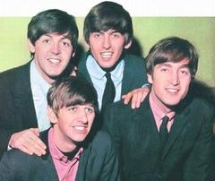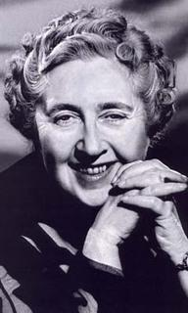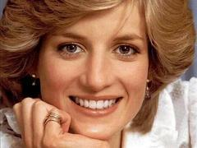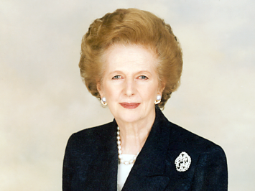

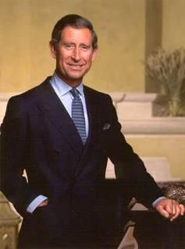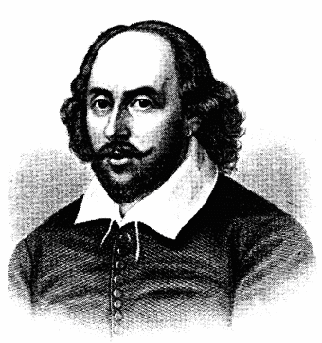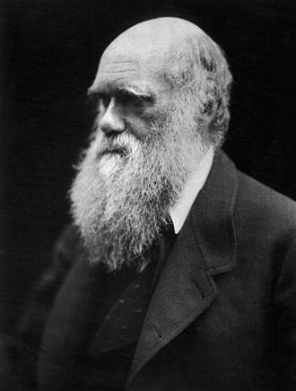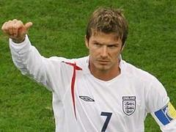
Задание 3.
Поставьте буквы в правильном порядке так, чтобы у вас получились названия стран.
Put these letters in a correct order so to receive names of the countries. Name these countries
1.iecmaar America
2.zrlbia Brazil
3.danaac Canada
4.gdelenn England
5.rmyange Germany
6.lytaI Italy
7.atcsdlon Scotland
8.alswe Wales

Задание 4
Найдите части Великобритании для этих флагов.
Find parts of the Great Britain for these flags
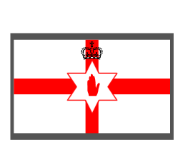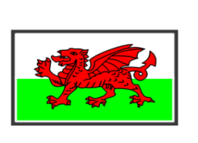
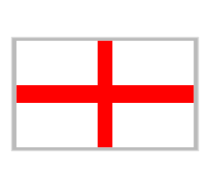
Задание 5
Найдите название для этих картинок.
Find the names for these pictures
Trafalgar Square
Westminster Palace
Piccadilly Circus
London Eye
Westminster Abbey
St. Paul’s Cathedral
Tower Bridge
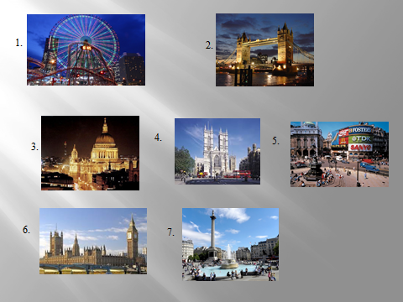
Задание 6
Составьте слова из этих букв. Каждую буку можно использовать только один раз.
Make of these letters new words. One letter can be used only once.
A t n o m c e i l f h u y r s
Задание 7
Сопоставьте эти символы и флаги.
Compare these symbols and flags
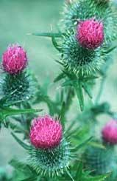

Задание 8
Найдите правильный американский вариант к этим словам.
Find a right American variant of these words
1.Bill 2.Flat 3. underground 4.Pub 5.Shop 6.Sweets 7. Post 8.Taxi
Key: 1. Check 2. Apartment 3. Subway 4. Bar 5. Store 6. Candy 7. Mail 8. Cab
Задание 9
Ответьте на вопросы:
1.What is a double-decker?
2.What color is traditional London taxi?
3.What is the nickname of this flag?
4.The tribes who started setting in Britain after 430 AD were …
5.English people celebrate Easter …
6.What is the most popular lake in Scotland?
7.What is the national Scottish costume called?
8.On the 1st of April English people celebrate….

Задание 10
Найдите русский вариант к этим пословицам.
Find Russian variant of these
1. Money has no smell.
2. God helps those who help themselves.
3. Better late than never.
4. Never too old to learn.
5. Not all that glitters is gold.
6. The early bird catches the worm.
- Не все то золото, что блестит.
- На бога надейся, а сам не плошай.
- Деньги не пахнут.
- Кто рано встает тому бог подает.
- Учится никогда не поздно.
Thanks for your attention
Подведение итогов. Рефлексия.
1. Что нового узнали?
2. Самое интересное задание – это…..
3.Я ухожу с …….настроением.

Mother’ Day in Britain
Целью данного мероприятия являются:
- знакомство с историей праздника
-расширения кругозора обучающихся и развитие их творческих способностей
-повышение интереса к изучению иностранного языка
- воспитание чувства любви к своим мамам.

Mother’s Day is celebrated in many countries but on various days of the year. Today Mother’s Day is celebrated in more than 50 countries of the world.
In the USA, for example, it is the 2nd Sunday in May; in Norway - the 2nd Sunday in February; in Russia – the last Sunday in November.
This holiday gives you the opportunity to tell your mother how much she means to you. Let her know how special her love for you is.
In Great Britain and Ireland this day is traditionally celebrated on the fourth Sunday of Lent. This year it is on the 15th of March.
Mother’s day is a wonderful holiday. There are some facts about this holiday.
День Матери (Mother’s Day) отмечается во многих странах, причем выпадает совершенно на разные даты. Например, в США это второе воскресенье мая, в Норвегии – второе воскресенье февраля, а в России – последнее воскресенье ноября. В Великобритании и Ирландии День Матери традиционно празднуется в четвертое воскресенье Великого поста, то есть приходится на самую его середину. В этом году это 15 марта.
The earliest history of Mother’s Day dates back to the ancient times. The Greeks to held festivities honor Rhea, wife of Cronus and the mother of many deities of Greek mythology.
The ancient Romans, too, celebrated a spring festival, called Hilaria dedicated to Cybele, a mother goddess. The celebration lasted for three days and included parades, games and masquerades.
История праздника началась с древних времен. Греки проводили фестивали в честь Rhea, жены Cronus.
У древних римлян был весенний праздник по имени Hilaria, посвященный Cybele, матери-богине. Празднование длилось три дня и сопровождалось парадами, играми и маскарадами.
The early Christians celebrated a Mother's Day of on the fourth Sunday of Lent in honor of the Virgin Mary, the Mother of Christ. But then the custom of celebrating Mothering Sunday died out almost completely by the 19th century.
Христиане праздновали День Матери в четвертое воскресенье Поста в честь Святой Марии, дочери Христа. Но позже праздник утратил свое значение вплоть до 19 века
The story of Mother’s Day began in the USA with the efforts of a dynamic writer and poetess, Julia Ward Howe in 1872. She initiated a Mothers' Peace Day observance on the second Sunday in June in Boston and held the meeting for a number of years. Her idea spread but was later replaced by the Mothers' Day holiday now celebrated in May.
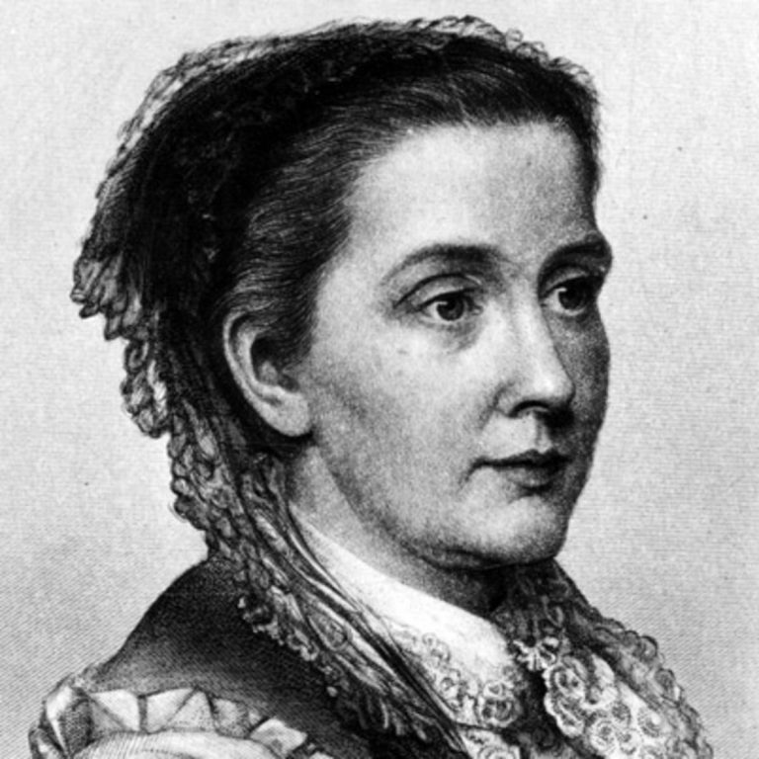
День Матери в США связан с именем поэтессы Джулии Вард Хоуф , которая была инициатором проведения этого праздника во второе воскресенье июня в Бостоне. Сейчас этот праздник отмечается в мае.

Mother`s day was celebrated first in 1908 in America. Anna Jarvis is recognized as the Founder of Mother’s Day in the USA. Though Anna Jarvis never married and never had kids, she is also known as the Mother of Mother’s Day, an apt title for the lady who worked a lot to bestow honor on all mothers.
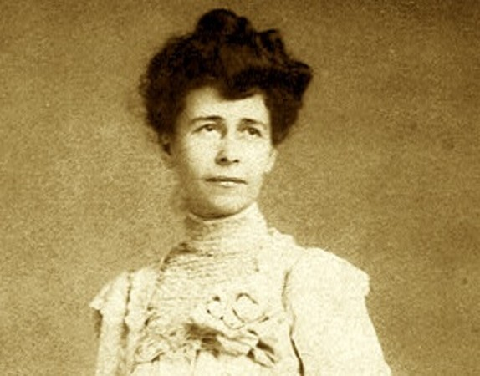
Впервые День Матери отмечали в Америке в 1908 году. Anna Jarvis считается основательницей Дня Матери. Хотя она никогда не была замужем и не имела детей, она много работала, чтобы воздать почести всем матерям.
The hard work paid off. By 1911, Mother's Day was celebrated in almost every state in the Union and on May 8, 1914 President Woodrow Wilson signed a Joint Resolution designating the second Sunday in May as Mother's Day. The symbol of the holiday were Carnations Anna’s mother favorite flowers. Anna felt that they symbolized a mother’s pure love.

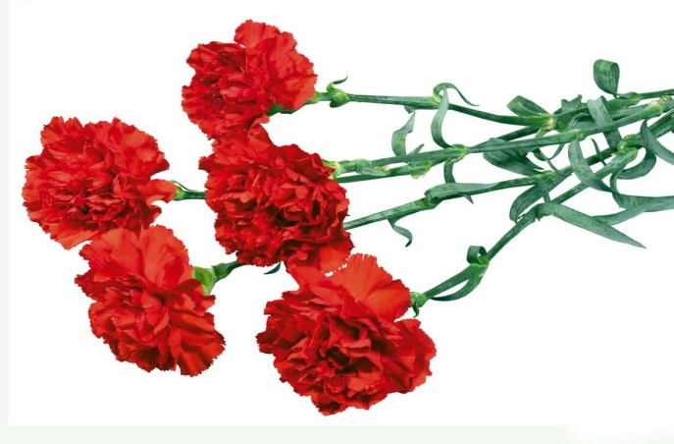
И к 1911 году День Матери праздновался почти в каждом штате Америки 8 мая. В 1914 году президент В. Вильсон подписал резолюцию о утверждении Дня Матери второе воскресенье мая. Символом праздника стали гвоздики – любимые цветы матери Анны. Они символизировали чистую материнскую любовь.
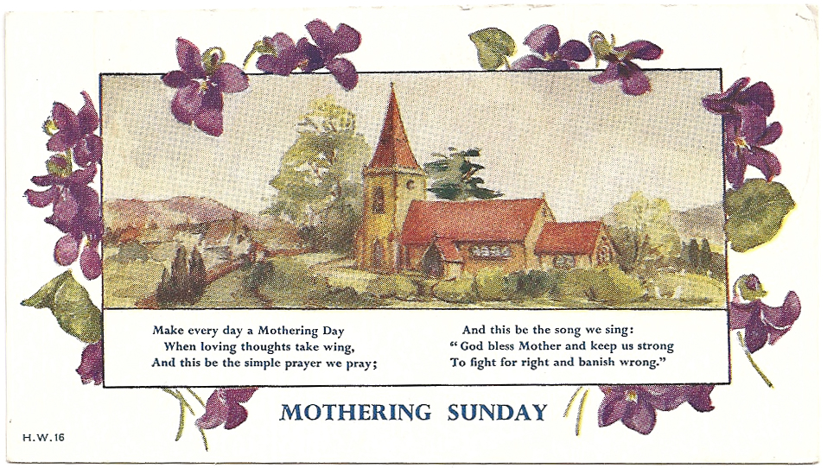

In the UK, Mother’s Day celebrations started by the name of Mothering Sunday, several years before the tradition found its roots in the UK. Mothering Sunday came to be celebrated following the practice in the UK of 17th century wherein children of poor families were send to work as apprentice and domestic servants with the rich. These children were allowed to visit their 'Mother Church' or the Cathedral of their home town annually in the middle of the fasting month of Lent. Children met their mothers after visiting the church and presented them with flowers and special 'Mothering Cakes'. The custom received a set back with the advent of Industrial Revolution when the lifestyles changes. American soldiers contributed in the revival of the tradition after the World War II.
Постепенно религиозная подоплека праздника угасла, но в середине ХХ века, после Второй мировой войны, из Америки проникла традиция тамошнего Дня Матери. В итоге в Великобритании и Ирландии довольно быстро сложился некий симбиоз двух праздников, совместивший в себе особенности и того, и другого.
Однако в Британии День Матери имеет свою особую и более древнюю историю. Изначально он был связан с так называемым Материнским воскресеньем (Mothering Sunday) – серединой Великого поста, когда было принято посещать свою «материнскую» церковь – чаще всего ближайший к месту жительства крупный собор. Зачастую это делалось вместе с матерью и другими членами семьи. Работникам и прислуге, особенно из числа молодежи, на этот день давался выходной, и для них это был один из немногих шансов в году воссоединиться со своей семьей.
The date of Mothering Sunday in the UK varies every year. It does not correspond to the Mother's Day festival in US which falls on the second Sunday in the month of May. Mothering Sunday in England is always celebrated on the fourth Sunday of Lent (the 40 day period leading up to Easter) in honor of Mary, the mother of Christ. The more commonly prepared dish of Mothering Sunday is Simnel Cake.
Одним из непременных атрибутов Дня Матери в Соединенном Королевстве до сих пор является марципановый торт (simnel cake). Обычно он состоит из двух коржей с цукатами, покрыт марципановой глазурью и украшен двенадцатью марципановыми шариками, которые, как считается, символизируют двенадцать апостолов.
Simnel Cake is a special food item associated with Mothering Sunday. A Simnel cake is a rich fruit cake with a layer of almond paste on top and also in the middle. The cake is made with 11 balls of marzipan (a confection made of ground almonds or almond paste, egg whites and sugar, often molded into decorative shapes) icing on top representing the 11 disciples (Judas is not included). The cake was boiled in water, then baked. The Lenten fast dictated that the simnel cake be keep until Easter.
Разные виды выпечки всегда сопутствовали этому дню, когда разрешались послабления в постном меню. В южной и центральной Англии пекли «материнские булочки», покрытые белой или розовой глазурью, а на севере Англии и в Шотландии были популярны «карлинги» - оладьи из толченого гороха, жаренные во фритюре. Но сейчас и те, и другие отошли в прошлое, а до наших дней сохранился именно марципановый торт, который девушки-служанки когда-то пекли сами и приносили своим матерям, а теперь чаще всего его покупают в магазине.
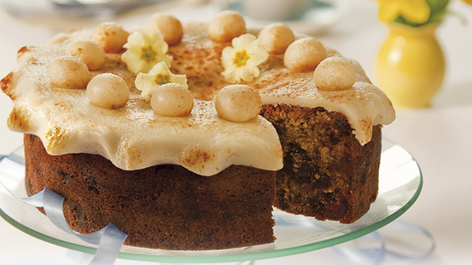
The word Simnel is said to have been derived from the Latin word "simila" which means a fine wheat flour mainly used for baking a cake. There is also an interesting legend associated with the use of the word Simnel. It says that once a man called Simon and his wife Nell had an argument over whether the Mothering Sunday cake should be baked or boiled. Ultimately, they did both. So the cake came be to named after both of them and was called, 'SIM-NELL'.
Слово Simnel происходит от латинского слова "simila", что означает хорошая пшеничная мука для выпечки. Есть еще интересная легенда, связанная с этим названием. Говорят, что однажды мужчина Simon и его жена Nell поспорили о том как нужно готовить кекс: печь или кипятить. В конце концов, они пришли к обоюдному мнению, что нужно и печь и кипятить. Поэтому и назвали своими именами 'SIM-NELL'.

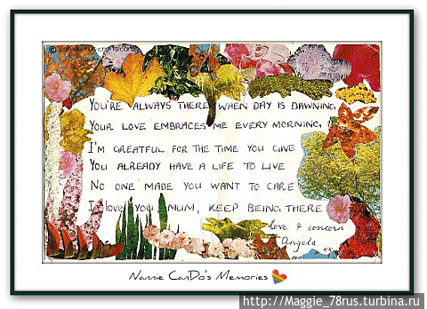
The best present to your mother could be a poem. Let’s listen to some of them.
Лучшим подаркам вашим матерям являются стихи, которые вы услышите на русском и английском языках.

I Love You Mom!
(Я люблю тебя, Мама!)
Mom's smiles can brighten any moment, (Мамина улыбка может украсить любой момент,)
Mom's hugs put joy in all our days, (Мамины объятья приносят радость в наши дни,)
Mom's love will stay with us forever (Мамина любовь остается с нами всегда)
and touch our lives in precious ways… (и касается нашей жизни разнообразно…)
The values you've taught, (То чему ты научила,)
the care you've given, (забота, что ты давала,)
and the wonderful love you've shown, (и чудесная любовь, что ты проявила,)
have enriched my life (обогатила мою жизнь)
in more ways than I can count. (больше чем я могу сосчитать.)
I Love you Mom! (Я люблю тебя, Мама!)
Mother…
(Мама)
You filled my days with rainbow lights, (Ты наполнила мою жизнь радужными огнями,)
Fairytales and sweet dream nights, (Сказками и сладкими ночными снами,)
A kiss to wipe away my tears, (Поцелуями, стирающими мои слезы,)
Gingerbread to ease my fears. (Имбирными пряниками, уносящими мои страхи.)
You gave the gift of life to me (Ты дала дар жизни мне)
And then in love, you set me free. (И затем, любя, дала мне свободу.)
I thank you for your tender care, (Спасибо тебе за нежную заботу,)
For deep warm hugs and being there. (За крепкие теплые объятия и присутствие.)
I hope that when you think of me (Я надеюсь, когда ты подумаешь о мне)
A part of you (Частицу себя)
You'll always see. (Ты увидишь всегда.)
* * *

Wishing You a Wonderful Day
(Желаю тебе чудесного дня)
Sending this, Mom, (Письмо это, мам,)
Especially to say (Специально, что бы сказать)
Wishing you a happy (Желаю тебе счастья)
And wonderful day... (И чудесного дня)
And to tell you this day (И сказать тебе в этот день)
Will always be one (Ты будешь всегда особенной)
For remembering the many (В памяти за многое)
Sweet things you have done! (Хорошее что ты сделала!)
Wonderful Mother
(Замечательная мама)
The heart of a home is a mother (Сердце дома - мама)
Whose love is warm and true, (Чья любовь тепла и правдива,)
And home has always been "sweet home" (И дом был всегда «дорогим домом»)
With a wonderful mother like you! (С такой замечательной мамой как ты!)
A Wish for You
(Пожелание)
Just one little wish for you, Mom, (Только одно маленькое пожелание тебе, мама)
But it's loving and happy and true - (Но оно с любовью, счастьем и правдиво -)
It's a wish that the nicest and best things (Желаю, чтобы приятнейшие и лучшие события)
Will always keep coming to you! (Всегда продолжали приключаться с тобой!)

Список использованной литературы
1.Алефиренко Н. Ф. Культурные концепты в языке и тексте: сборник научных трудов. — Белгород : Изд-во БелГУ, 2015. 163 с.
2.Водзинский Д.И. Внеклассная воспитательная работа. – М., 1961. – 235с.
3.Голец Н.Н. Практика гидов: традиции и современное воплощение – СПб: ООО «Книжный Дом», 2011.
4.Захарова И.Г. Информационные технологии в образовании – М., 2010.
5.Ильина Т.В. Место современных технологий в преподавании иностранных языков – СПб: ООО «Книжный Дом», 2011.
6.Кубрякова Е. С. Язык и знание. — М., 2014. 555 с.
7.Новые педагогические и информационные технологии в системе образования / Под ред. Е.С. Полак – М.,2009.
8.Смирнова А.Н., Фадеева Е.А. Нетрадиционные формы организации внеклассной работы – СПб.: ООО «Книжный Дом», 2011.
Ссылки на электронные ресурсы
Фестиваль педагогических идей. «Открытый урок». http://festival.1september.ru/articles/534738/, http://festival.1september.ru/articles/553862/
Открытый класс. Сетевые образовательные сообщества. http://www.openclass.ru/io/19/kostromina, http://www.openclass.ru/node/128612
Всероссийский интернет-педсовет http://pedsovet.org/component/option,com_mtree/task,viewlink/link_id,3438/Itemid,118/
4.Значение английского языка в современном мире. URL: http://engblog.ru/importance-of-english
Тематические вечера на английском. Английский для учителей и учеников http://nota.triwe.net

